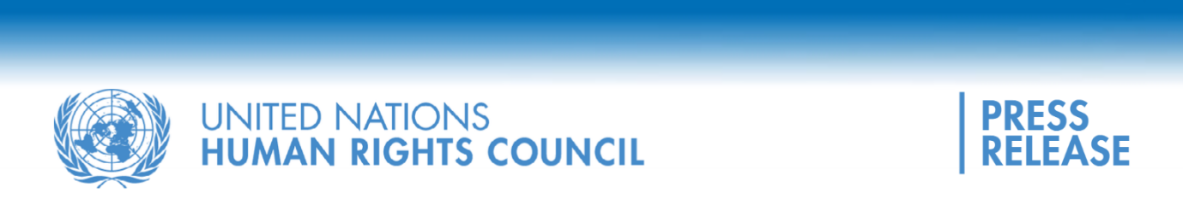

Президент Ради з прав людини призначив Врінду Ґровер членкинею Комісії з розслідування порушень в Україні

ЖЕНЕВА (23 червня 2023 р.) – Президент Ради з прав людини, посол Вацлав Балек (Чехія) призначив Врінду Ґровер з Індії членкинею Незалежної міжнародної комісії з розслідування порушень в Україні, яку було створено Радою ООН з прав людини у 2022 році.

Практикуюча адвокатка в Індії, Ґровер має понад 34 роки досвіду роботи в галузі конституційного права, кримінального права та права прав людини. Вона виступала як адвокатка у знакових справах у судах першої інстанції, високих судах і Верховному суді Індії, а також у комісіях із розслідування та квазісудових органах.

Ґровер представляла інтереси жертв та постраждалих від сексуального насильства, вбивств у місцях позбавлення волі, тортур, масових убивств, позасудових вбивств, насильницьких зникнень і самосуду. Вона також була представницею інтересів працівників ЗМІ, правозахисників і засуджених до смертної кари.

Ґровер активно займається питаннями прав жінок та залучена до більш широкого кола питань щодо захисту прав людини. Зараз Ґровер є головою правління Міжнародної служби з прав людини, а також вона є засновницею та незалежною експерткою Робочої групи з прав людини в Індії та в ООН. Зокрема, Врінда Ґровер була членкинею Азіатсько-Тихоокеанської регіональної консультативної групи щодо питань громадянського суспільства, створеної агенцією ООН Жінки (2012-2016 рр.). У 2012 році вона брала участь у місії Всесвітньої організації проти тортур (ВОПТ) і Міжнародної федерації з прав людини (МФПЛ) із встановлення фактів на Філіппінах для розслідування становища правозахисників в країні.

Комісія з розслідування порушень в Україні у складі трьох осіб була створена Радою ООН з прав людини 4 березня 2022 року з мандатом розслідувати всі ймовірні порушення та утиски прав людини, порушення міжнародного гуманітарного права та пов’язані з ними злочини в контексті агресії Російської Федерації проти України. 4 квітня 2023 року Рада продовжила мандат Комісії ще на один рік. Ґровер приєднається до Еріка Мьосе (Норвегія) і Пабло де Грейфа (Колумбія), які обіймають посади голови та комісара Комісії з березня 2022 року.

Заплановано, що Комісія представить усну доповідь Раді з прав людини на її п’ятдесят четвертій сесії (вересень 2023 р.), надасть звіт Генеральній Асамблеї на її сімдесят восьмій сесії (жовтень 2023 р.) і презентує вичерпну доповідь Раді з прав людини на її п’ятдесят п’ятій сесії (березень 2024 р.).

КІНЕЦЬ

Для отримання додаткової інформації та запитів ЗМІ, будь ласка, зв’яжіться з: Паскалем Сімом, медійним офіцером Ради з прав людини, simp@un.org, Тодом Пітменом, радником із питань ЗМІ, todd.pitman@un.org, Девідом Діасом Мартіном, спеціалістом із питань публічної інформації Ради з прав людини, david.diazmartin@un.org або з Вереною Бонгарц, спеціалісткою із питань публічної інформації Ради з прав людини, verena.bongartz@un.org

